第9章 Pattern recognition 模式识别 作业及答案

问题1：找到x8的值：

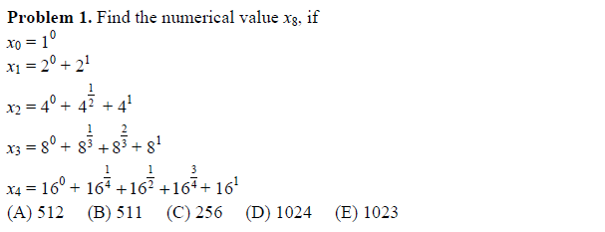

问题2：探寻模式，找到n的值：

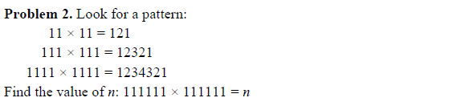

问题3：探寻模式，找到m+n的值：

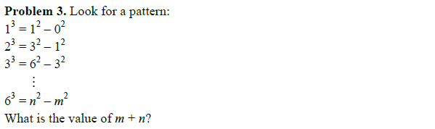

问题4：探寻模式，找到下列式子的值：

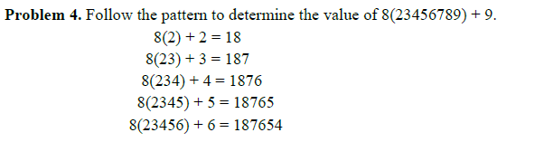

问题5：第一个图有2个点，第二个有6个点，第三个有12个点。如果这种模式继续，那么第十个图有多少个点？

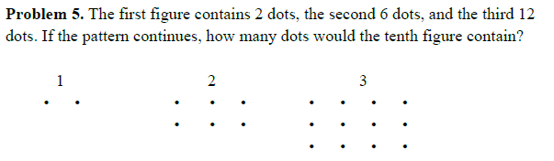

问题9：找到以下小数数列的下一个小数？



问题10：下列模式的第100个字母是？



问题11：一个系列的字母按照以下顺序：首先是字母表的第1个，接着是字母表的前2个，接着是字母表的前3个，以此类推。第280个字母是什么？

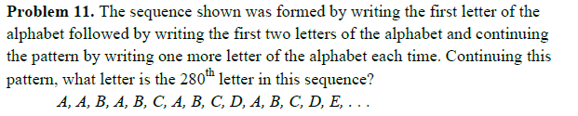

问题12：一个字母的系列如下图所示，第200个字母是多少？

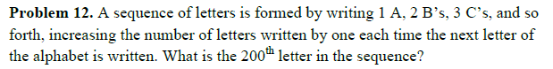

问题13：3从200位数字987654321098765… 543210开始，它以相反的顺序重复数字0-9。从左边开始。选择每三个数字组成一个新的数字。对新号码重复相同的过程。不断重复这个过程，直到结果是一个两位数的数字。产生的两位数是多少?

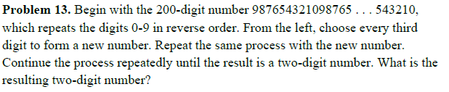

问题14:1/7这个小数点右边的第1997位数字是多少？

